Strojcech s.r.o. , Požiarnická 15, 05601 Gelnica, Slovakia

Idenfikačné údaje/identificaion data Kontaktna osoba / contact person
IČO / Company Reg. No.: 36 670 731 Ing. Jozef Cechlár – konateľ / executive engineer
DIČ / Tax Reg. No.: 2022237635 Mobil: 0907 993 246,
IČ DPH /VAT Nr.: SK 2022237635 Mail.: cechlar.jozef@post.sk, strojcech@gmail.com

Interná smernica IS12020, ohľadom Transferového oceňovania spoločnosti Strojcech s.r.o. za zdaňovacie obdobie 2020

skupina kontrolovaných transakcii ktorých sa ocenovanie týka zahrnuje faktury č. 181114,181130,181154,181166,181046,181060,101066,181079,181093,181108
predmet fakturacie: Tvorba dokumentacie k CAD a CAM systemu,

osoba Ing Marcel Cechlár, Chrastne 152, 0444 ICO:46297162 DIC:1084262773 ktora vystupuje vo fakturach ako dodvatel sluzieb je v zmysle § 116z.c40/1964 je považovaná za blízku osobu, nakoľko sa jedna o príbuzného v priamom rade (syn) sdruhym vacsinovim spoluvlastnikom Ing. Jozefom Cechlarom

tak isto Ing. Marcel Cechlar disponuje 30% podielom na zisku a zaroven aj Zakladnom Imani spolocnsoti Strojcech s.r.o , dalej podnika na zaklade zivnostenskeho opravnenia ako samostatny subjekt FO (Marcel Cechlár, Chrastne 152, 0444 ICO:46297162 DIC:1084262773) a medzi tymito subjektami existuje vzajomny vztah

Hlavnou činnosťou FO (Ing. Marcel Cechlár, Chrastne 152, 0444 ICO:46297162 DIC:1084262773) je meranie a testovacie analýzy, ktoré subjekt vykonáva pre zahraničné spoločnosti v automobilovom priemysle od roku 2011.pod týmito činnosťami sa rozumie zabezpečovaní meraní podľa ISO 9001 a ISO/TS 16 949, riadenie kvality výroby s využitím nástrojov FMEA, APQP a PPAP, podpora dodávateľov, návrhy zlepšovania CAD a CAM sytsemov. Postupným časom došlo k nabratiu know how a skúsenosti, ktoré subjekt začal uplatňovať aj v spoločnosti Strojcech s.r.o. za ucelom jej zvysenia efektivity. tieto cinnsoti Ing Marcel Cechlár realizuje na mesačnej baze od 1.3.2018, pričom ich rozsah predstavuje 90 h mesačne.

Metódou na porovnávanie trhovej ceny bola nezávislá trhová cena.
Cena bola zistená na základe ponuky na trhu prace v danom regióne a v danej špecializácii.
Dole uvedená cena 1250€ je stanovená ako hruba mzda za iba programovanie CADsystemu v presovskom regione, pričom sa nejedna aj o CAM programovanie, ktoré vykonáva subjekt spoločne. Na druhej strane je ponuka braná ako Hlavný pracovný pomer ktorý ma fond pracovného času okolo 160 hodín. Z toho vyplýva že za podobnú mzdu je ohodnotená výrazné kvalifikovanejšia práca subjektu aj ked vedena vo výrazne menšom rozsahu.

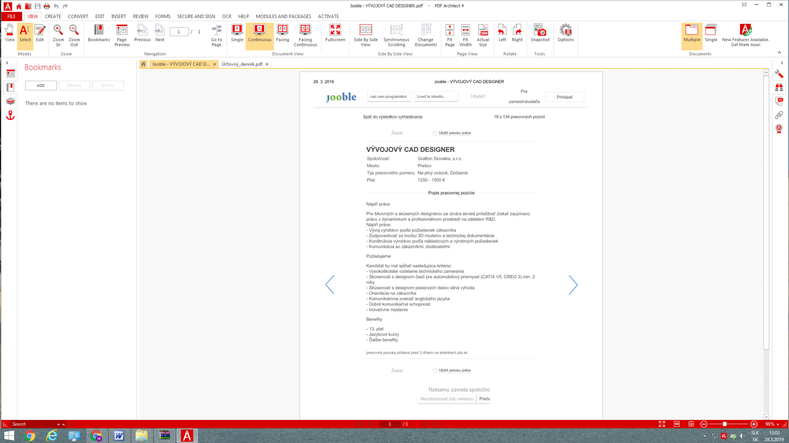

datum Podpis / Signature

Ing. Jozef Cechlár

......30.12.2019............................... ..............................................

